**ภาพรวมของงาน**

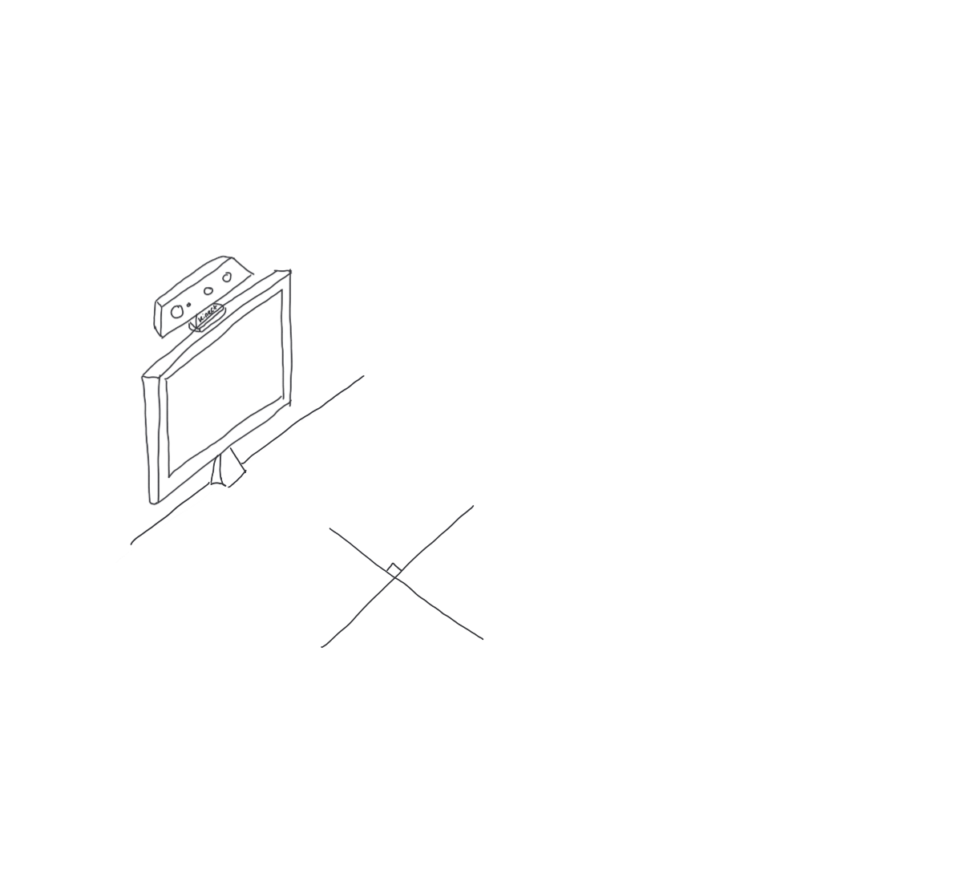

**1**

**2**

**3**

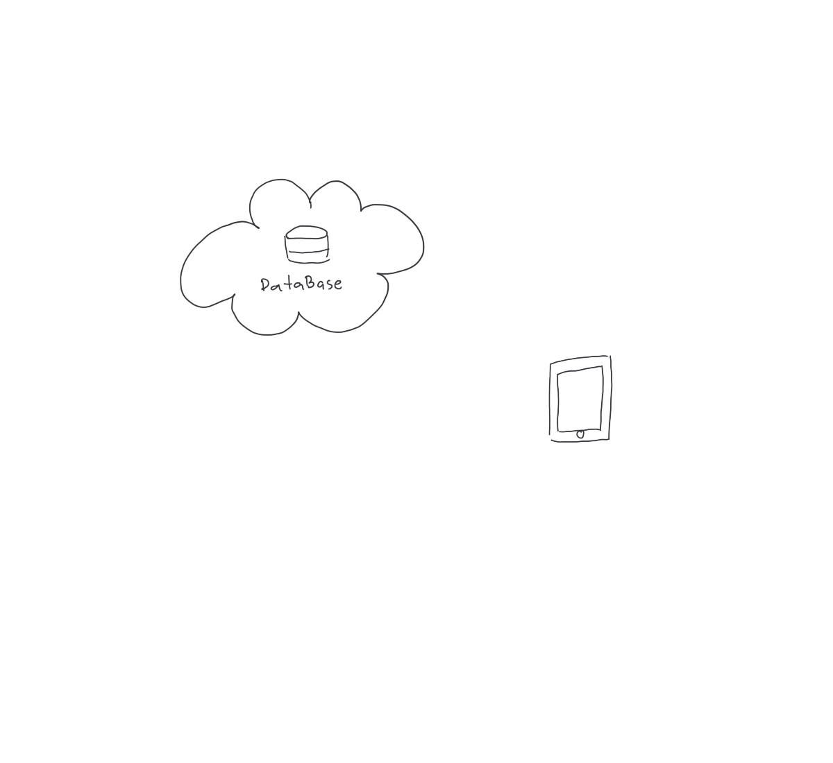

**4**

**5**

**ขาขวา**

**ขาซ้าย**

1. จะทำการวาง Kinect ไว้เพื่อตรวจสอบการเคลื่อนที่ของผู้ป่วย
2. เป็นจอภาพไว้แสดงผลภายในเกมที่ออกแบบมาสำหรับผู้ป่วย
3. บริเวณที่ผู้ป่วยยืนเพื่อเล่นเกมประเมินผล
4. ระบบจะทำการเก็บข้อมูลของผู้ป่วยไว้ในฐานข้อมูล
5. สามารถดูในฐานข้อมูลได้ว่าผู้ป่วยมีพัฒนาการอย่างไรบ้าง (อาจแสดงเป็นกราฟข้อมูล)

**สิ่งที่จะนำเสนอภายในเกม**

เป็นเกมที่ฝึกการเคลื่อนที่ของกล้ามเนื้อบริเวณขา โดยจะให้ผู้ป่วยขยับขาตามจังหวะภายในเกม และจะตรวจสอบดูว่าผู้ป่วยสามารถทำได้หรือไม่ แบ่งตาม Mode ดังนี้

**Mode 1**: การยกขาเป็น Step แท่งสีที่เลื่อนอยู่ภายในเกมจะบอกว่าผู้ป่วยต้องยกขาข้างไหน ถ้าผู้ป่วยยกขาไม่ทันแท่งสีก็จะเลื่อนหายไป ถ้าสามารถยกขาทันตามรูปแบบแท่งสีภายในเกม สีในแท่งสีจะหายไป

ขาขวา

ขาซ้าย

บริเวณที่ผู้ป่วยยืน

จอแสดงผลเกม

**Mode 2**: การก้าวขาเป็น Step

ก้าวจากซ้ายไปขวา

ก้าวจากขวาไปซ้าย

ก้าวจากหลังไปหน้า

ก้าวจากหน้าไปหลัง

90

**Mode 3**: การก้าวขาตามมุม

0

45

บริเวณที่ผู้ป่วยยืน

**ข้อมูลที่จะทำการเก็บ**

* ระยะเวลาที่ใช้ในการตอบสนองของผู้ป่วย
* จำนวนครั้งที่ พลาด
* จำนวนครั้งที่ สำเร็จ
* ความเร็วของระดับเกมที่ทำการเล่น